

**（資料３）課題参考チラシ**



土

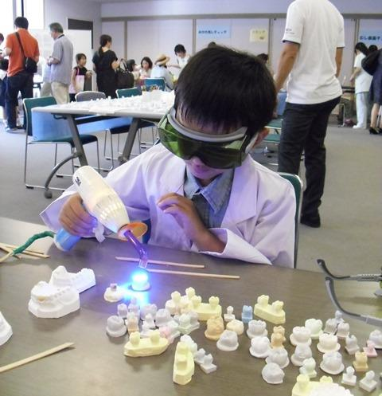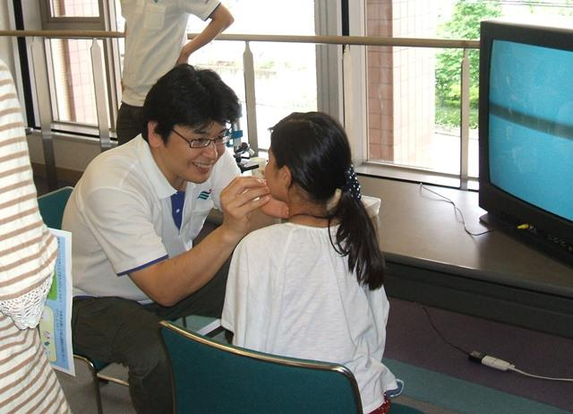



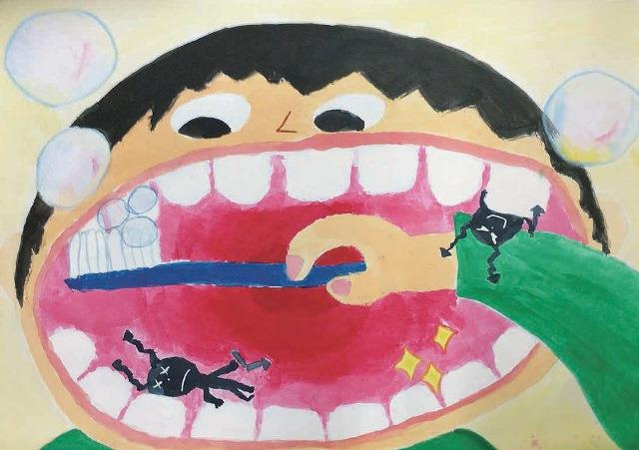

「図画・ポスターコンクール」

「歯の健康川柳コンクール」

入賞者表彰式

５月28日（土）から6月12日（日）まで入賞作品を総合保健福祉センターで展示しています。

平成2７年度「図画・ポスターコンクール」

箕面市市長賞　箕面小学校２年　箕面太郎さん

お問い合わせ先　箕面市役所 健康福祉部保健スポーツ課

TEL072-727-9572 FAX072-727-3539

●主催：箕面市・一般社団法人箕面市歯科医師会　●協力団体：箕面市教育委員会・一般社団法人箕面市医療保険センター

ぜひ、おこしください

この機会に家族みんなの健康チェックを！

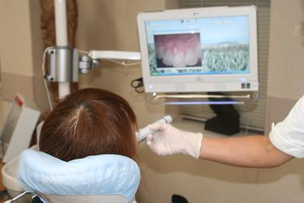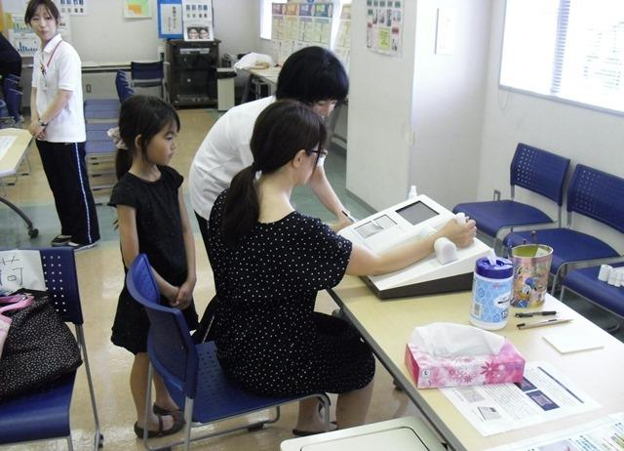

骨密度測定（先着100人）

お口の中の探検隊

見ためにはわからない骨密度！

お口の中をのぞいてみよう！

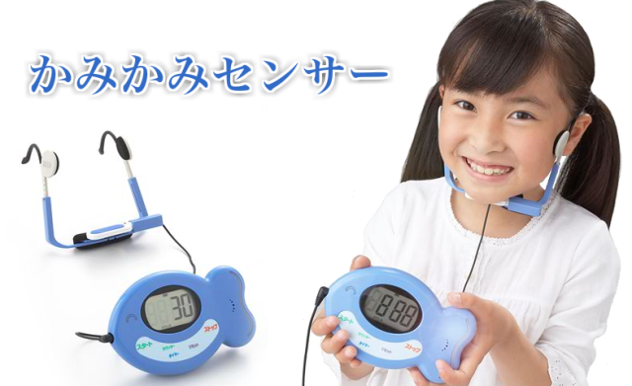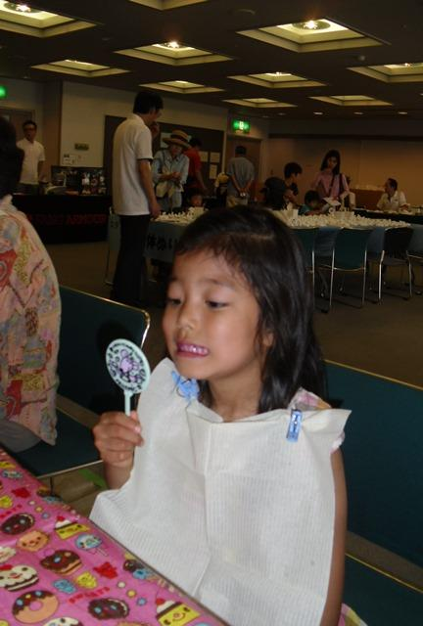

磨き残しチェック

かみかみセンサー

プラークを赤く染め、みがき残しを

チェック！白い歯になっているかな。

１回の食事で何回かんでるのかな？

その他の楽しいコーナー

○栄養相談　　○健康相談

○立体ぬりえ

○予防歯科センターってどんなとこ？

○実験コーナー「みんなで見てみよう！！」

　　ジュースの中の糖分は？

　　フッ素の効果って？

＜アクセス＞総合保健福祉センター

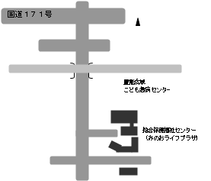

ほかにも楽しいコーナーがいっぱいあるよ！

